创
业
策
划
书

汉教B131

小组成员：刘钰莎 李明月 高丽
朱晓晨 薛凯悦 郝桐
创业计划目录
第一章 概述
1.1前言---------------------------------------4
1.2本公司提供的服务---------------------------4
1.3市场定位(目标市场)-------------------------5
1.4风险分析-----------------------------------6
1.5融资方案-----------------------------------6
1.6公司盈利预测-------------------------------6
第二章 产品介绍
2.1业务介绍--------------------------------7
2.2未来产品与实施规划----------------------9
2.3包装策略--------------------------------10
2.4服务与支持------------------------------10
第三章 市场计划
3.1市场计划----------------------------------12
3.2目标客户信息------------------------------13
3.3公司定位----------------------------------15
3.4主要竞争资源------------------------------15
第四章 营销策略
4.1主要销售策略------------------------------16
4.2销售渠道----------------------------------17
4.3营销优势----------------------------------18
第五章 战略规划
5.1公司战略阶段性规划------------------------19
5.2公司战略长期性规划------------------------20
第六章 竞争性分析
6.1 我们的优势和劣势-------------------------21
6.2 主要竞争对手-----------------------------23
第七章 融资方案
7.1主要融资渠道分析及股本结构----------------25
7.2风险投资可能退出方式----------------------26
第八章 财务计划
8.1.财务汇总-----------------------------------27
8.2.财务年度报表-------------------------------27
8.3.资金需求-----------------------------------27
8.4.预计收入报表-------------------------------28
第九章 风险分析
9.1 市场风险-----------------------------------30
9.2 销售风险-----------------------------------30
9.3 职业风险-----------------------------------30

第一章——概述
1.1.前言
来中国上海，就是看中的它的市场和机遇。想真正融入这里，怎么能不学中文。可时间…
在外面报了个汉语学习的大班，和老师交流的时候他怎么也听不懂我带点口音的英文，上课跟不上…
老公也整天加班，只好请不会英文的保姆，可孩子整天嚷着dull（无聊）…

现在在北京定居的外籍人士已达15.21万，可他们中有多少人依旧为了语言问题而颇显无奈：没有时间，与汉语老师间的交流障碍，保姆与孩子间无法沟通.在现今“不断被模仿，从未有巅峰”的对外汉语市场，本公司敏锐的捕捉到几乎从未被涉足的商机，并更为细致的满足外籍人士的市场需求。秉持着让上海成为中外和谐交流之源的理念，我团队推出了全方位对外汉语家教平台。

本公司的使命是：
为外国友人提供专业高质的家教服务

1.2.本公司提供的服务
对外汉语家教平台是一个以网络平台为载体的公司。作为有汉语学习需求的客户与专业、大学生家教间的纽带，它以根据客户需求使用小语种、英语进行汉语教学作为特色，提供三方面的业务：
- 大学生汉语家教（对外汉语/小语种专业）
- 专业家教
- 孩童陪教（大学生）
以客户利益为根本出发点，细致入微地为其解决时间调整的问题，并按其对语言水平的预期选择不同程度的教学。同时，更善解人意的去除白日在家无人照看的孩子的孤独感，以寓教于乐的方式传授知识，彻底根除家长的心病。
对外汉语服务家教平台
英语语种
小语种
职业对外汉语家教
大学生家教
孩童陪教
孩童陪教
大学生家教
特色：小语种服务（即以客户母语进行汉语教学）为本公司首创。
另据调查，孩童陪教业务原在市场未纳入正规化操作。而今本公司则挖掘了一个巨大的潜在市场。

1.3.市场定位(目标市场)
本公司提供的服务全部定位于北京外籍人士市场。主要分为两部分目标人群：1、小语种或英语为母语的外籍中高层就业人士 2、4-14岁外籍孩童，以小语种及英语为母语，父母双方皆工作繁忙难以抽空照看。

1.4.风险分析
 | 市场风险 | 销售风险
产生原因 | 1、部分业务易被模仿  2、现有行业相似性公司市场占有率高 | 营销策略不完备，目标市场普及率未达预期效果。
应对策略 | 与上外合作为起点，特色业务先后推出式为策略，尽快树立品牌。 | 注重营销定位，关注目标客户群的主要信息渠道，多种营销方式齐下。
1.5.融资方案
公司早期成本相对较低，启动资金为28万，我们正在寻求10万元的资金支持，主要采用寻求天使投资的方式，并通过公司团队利润赎回等方法，在1年之内偿还这笔贷款或投资。

第二章——产品介绍

作为一个服务性公司，本公司旨在以网络平台为媒介，提供客户双方以便捷、安全、高效、专业的对外家教的中介服务，其主营产品主要为孩童陪教，大学生汉语家教，专业家教三大板块。本公司的服务形式主要设于网站，即通过网络平台这一媒介，提供信息，分享资源，同时联络客户双方，给予家教咨询，并根据其需要合理制定双方的雇佣协议以及安排适当的家教活动，完美达成实现客户双方请家教，做教员的目标。

- 2.1业务介绍:

业务语种分类 —— 以客户母语进行汉语教学，为其提供最大限度的学习便利及适应性。
• 小语种（市场总量﹥50%）
公司主打，独辟蹊径，以此为起点开拓市场。它使得来自全世界各地非英语为母语国家的外籍人士，都可以在中国享受到母语般亲切而舒适便利的汉语学习环境，并增加学习的趣味性。
以上丰富的语种资源为独一无二的特色，从中创新品牌，打造特色。语种涉及：俄语、德语、法语、西班牙语、阿拉伯语、日语、波斯语、朝鲜语、泰语、葡萄牙语、希腊语、意大利语、瑞典语、荷兰语、越南语、乌克兰语、希伯来语、印度尼西亚语。语种齐全，且专业。

• 英语
英语是最大的语种，或许是所有公司的创业的基础，但本公司出于公司战略考虑，将较小语种服务业务稳固后推出。而加入其的原因在于，使公司独立完整、覆盖面扩大。

业务形式分类
• 孩童陪教
身处异地，孩童们的语言适应及心理状况更是外国友人关注的重中之重，如何让外国孩子适应异地的环境、文化，如何让他们与当地人沟通交流，如何让他们在异地更好地享受生活，甚至是如何让他们在异地仍取得学科类的成就都需要有人指导。诚然，本公司针对此，开展孩童陪教模块，以各大学外语学院的学生为主力，提供服务。主要服务在于陪同，于孩童父母不在家的时段，进行照顾与沟通。大学生的活力与朝气，文化内涵以及探索精神，都能博得孩子们的喜爱，拉近双方的距离，从而帮助他们消遣独自一人的时光，也更好地在语言文化上取得突破进步，亦可在学科上提供专业的家教，授予特殊的双语的学科教育。同时课程的形式与时俱进，满足孩子的好奇心理，更有利孩子的投入融入以及接受。
• 大学生汉语家教
针对外国工作者的语言障碍，本公司开设大学生汉语家教，提供专业的口语交流机会，传授语法知识，方言知识，并为客户准备关于工作方面的专业知识。同时，展开对于中国的深度学习，对于中国文化的深入学习，培养中国的历史知识，传统风俗以及文化内涵，亦可提供生活上的便利。一对一的学习，具体情况，具体分析，更有助于外国友人特殊问题的解决，对中国文化的热爱，对中国的支持。
• 专业家教
本公司将聘请各高校的专业英语教师，为外国友人提供专业汉语课程，解决对于汉语语法、词句、理解方面的专业问题。并特设专地，开设汉语学习课程，进行培训。甚至在汉语语言、文学之上进行欣赏、研究。比如，对于古诗文、中国特色散文、小说、杂文的理解，对于中国电影、戏剧、戏曲等各种文化形式的探究，对于中国四书五经、周易八卦图、针灸的兴趣培养。学生根据其爱好自由选择其课程方向。我们将秉持“因材施教”，以学生为主，同样亦增加了不同文化之间交流碰撞的机会，对于我国教师学者，会存在新的启发，新的认识。

- 2.2未来产品与实施规划:
就本公司长期发展来看，将会一直主打这三个版块，即孩童陪教，大学生汉语家教，专业家教，进行升华以及深入探究、巩固、完善。并且在后期会进行教员培训，提高标准以增加教师素质，将重点放入专业老师的选取工作，以此提高课程的专业度以及趣味度。
而细化到以年为期限的规划中，本公司有如下愿景：
三年之内，立足北京，即利用北京资源，在北京本土开设多个中心，供外国友人亲临咨询，了解。并且对网络平台增加人手以管理，开发网络平台的使用效率。
五年之内，在北京中心稳步前行的同时，进驻沿海地区，将网络平台进一步地推广发扬，为人所熟知，打响品牌。
十年之内，真正在全国范围内为中外学习者以及教员所了解，成为业界的第一选择。并开始海外宣传以及品牌的开拓。

- 2.3包装策略:
为打造我企业的品牌形象以及特色服务，扩大品牌知晓度。除传统的媒介宣传之外，我企业将进行特色宣传，如下（等）：
评选教员之星、学员之星，进行评级、评分。公布于网站。
创立论坛、贴吧等，专供服务，并一定量的提供教学素材。打造俱乐部，时常进行学员、教员聚会，使之亦成为品牌。在陪同活动中，与旅行社合作，携手宣传相互品牌，共赢。

- 2.4服务与支持:
就网络平台而言，在公司创立前期，将由创业团队协助负责，交予外部的网络公司主要创建、规划，将核心内容，即我们的创业思想附于现实、实践。其会长久地为我们提供技术支持，并且后期我们会聘请网络学院的学生以维护我们的网站，另外及时更新我们的网站内容。
就教员方面而言，我们首先将与北京各大学的外语学院合作，利用其外语人才，大规模地投入教授课程之中。而后，将与各师范类的大学合作，也是其学生实习的平台，达成互利双赢。
就服务热线而言，前期我们将固定时间，固定人员，接听外国友人的电话，或使用呼叫转移系统，随时将顾客的要求回馈，并为其及时安排课程。但随着公司的壮大以及盈利，我们将更重视这一方面，聘请各语种专员，全时段地接听热线。
就金钱交易方式而言，本公司采取网上交易。即通过网上银行转账支付或支付宝、支付易等形式，成为银行客户或与网上交易公司合作。

第三章——市场分析

- 3.1市场计划:
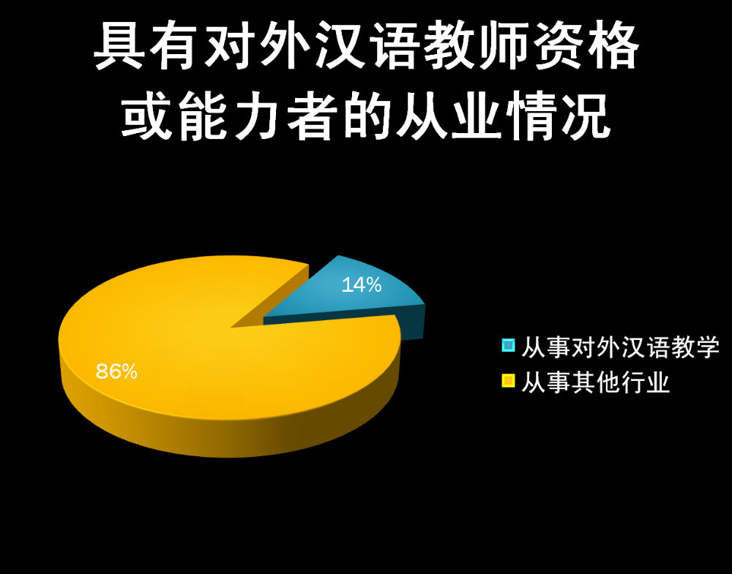

我公司的产品的市场总计划是以下列因素为基础的：

数据显示，仅有14%的有资格教师正在从事对外汉语教学，而北京各大学的语言类专业大学生是从事对外汉语教育方面的合格人才。
由于对外汉语这个行业在我市尚处于起步阶段，而小语种的对外汉语机构更是少之又少，所以在京外籍公民若有汉语这方面的陪读需求，将只能委托我公司这类为数不多的服务。这是我公司占领市场份额的一个有利之处。在北京，类似的著名对外汉语机构有数十家，我公司希望通过网络平台的模式在未来的十年内将这些机构归入一个统一的网络信息平台中。
我们计划的业务类型是教育服务业，借助手头拥有的大学生人才和品牌资源把对外汉语这项业务推广到全市。为了达到市场层面，我们采取的分销渠道为网络平台和广告链接。

- 3.2目标客户信息：

我们的目标客户主要是在京的外籍人员。
北京市目前常住人口为1900万人，其中外国人约占0.81%，2008年的统计数据：北京的外国常住人口已达15.21万人。在京就业的不少外国人担任高级管理人员，如投资人、正副董事长、正副总经理、首席代表、合伙人、地区总裁及总监等，占总数的32.1%；高级技术人员占7%，包括高级工程师、高级会计师、高级建筑师等；一般管理人员（主要为部门经理、主管等）占45.9%；一般技术人员（含工程师、会计师、摄影师、西式厨师等）占9.7%。
这些均是我公司的潜在客户群。

北京外籍人员分布百分比：
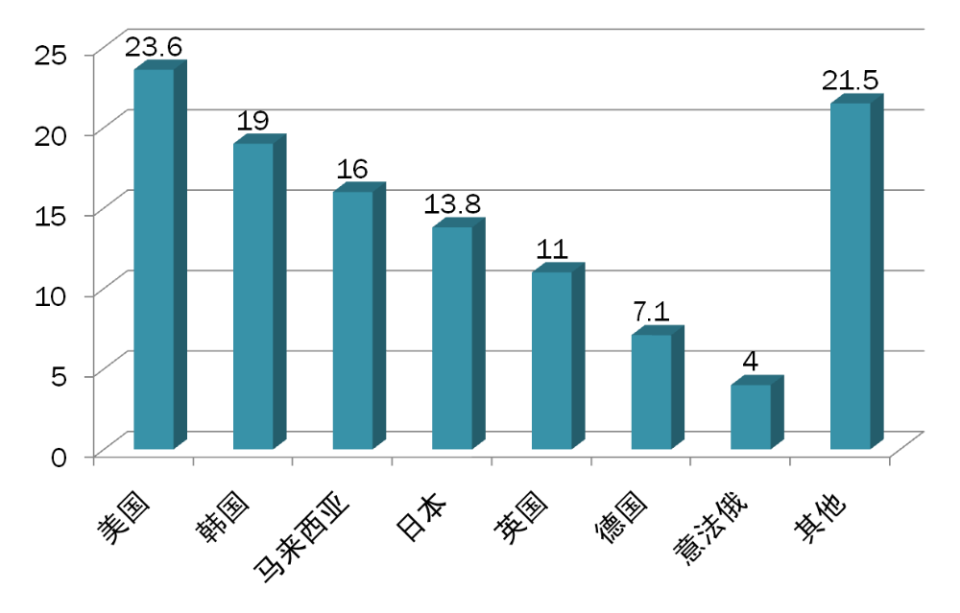

上海外国人主要来自日本、韩国、美国、新加坡、德国、加拿大、法国、澳大利亚和英国等国家。在上海就业的外国人已经超过68600人。
据北京市今年百分之一人口抽样调查以后官方公布的数据，外国人在北京的所占比例约为0.081%
美国人在北京的外国人中所占的比例最多，约占外国人口的23.6%
其次是 韩国人约占19%
马来西亚人约占 16%
日本人约占 13.8%
英国人约占11%
德国人约占 7.1%
意大利.法国.俄罗斯人约占 4%
其余21.5%为其他不同国家人。
以上人口比例均按北京市外国人口的百分比算。

北京外籍语种分布百分比：
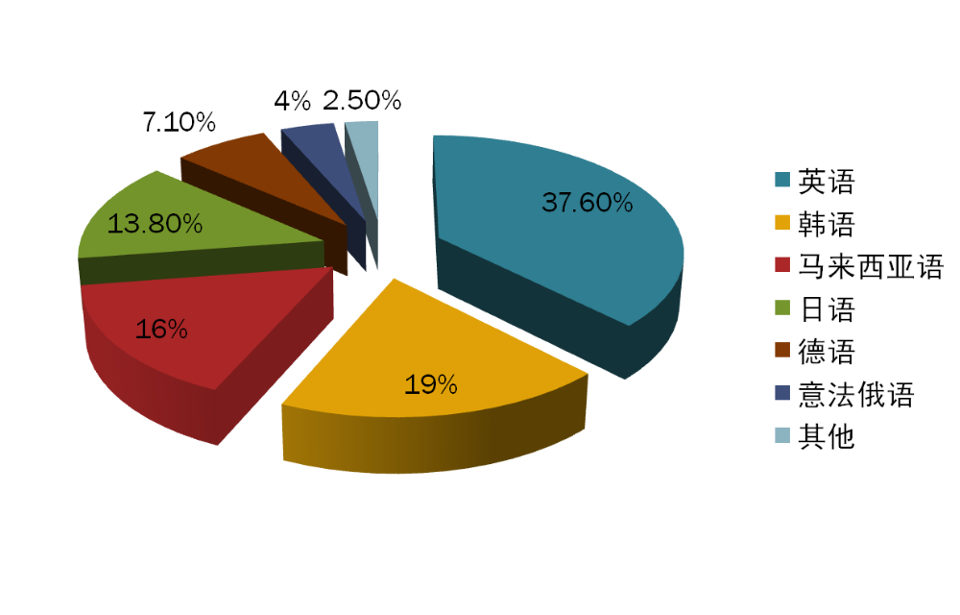

以上数据说明了小语种在上海占有的地位。
根据信息我们推算海市预计外国人汉语家教需求人数在5万-7

万。还有2-3万孩童陪教需求量。

- 3.3公司定位:
我们的目标是追求高端专业的服务行业。因为对外汉语行业本身的稀缺性和外籍人士普遍的高水平消费，我们公司可以把市场定位在一个较高的水准上。

- 3.4主要竞争资源:

对外汉语教师。
40.7%的对外汉语教师“非常想从事对外汉语教学”，但仅有10.7%的教师认为自己具备这方面的能力和资格。
仅有14%的对外汉语教师正在从事对外汉语教学，对口大学生资源紧缺。
由于这类人才非常紧缺，所以许多培训机构只能采用兼职的方式，让社会上符合条件的人员来进行对外汉语教学。
因此，北京各大学的外语学院的人才储备对我公司的未来发展奠定了基础。

第四章——营销策略

- 4.1主要销售策略:

网络带动市场，其他传媒为辅
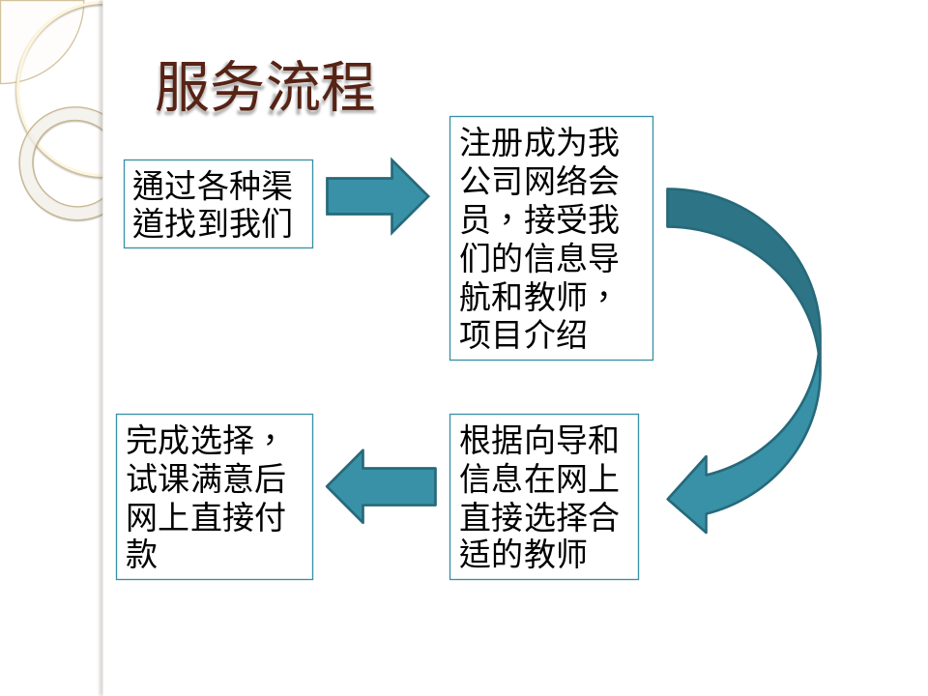

- 电子会员制度：
沿用目前网络流行的注册会员制度，将客户与我公司网络平台挂钩，收集全方位客户信息，进行汇总整理。同时定期向客户Email发送相关资讯和广告。客户可以选择性参加我公司网络平台上的调查问卷等活动。并得到最新的对外汉语教育资讯，和全方位的家教信息。
- 网络向导模式：
在我们的网络平台上建立向导模式，让所有的注册会员可以根据自身不同的需求选择所需要的教师信息，最终一步步找到最适合自己的家教。该模式需要依靠较高水平的网络更新和维护。
• 销售策略
我们的销售策略是满足本市外国人对汉语学习的各种需求，以对外汉语为基础，植入小语种对外服务，陪同青少年汉语交流，社会项目活动等特殊理念，以追求市场利益。
- 4.2销售渠道:

• 我们的服务（销售）渠道主要以网络平台为主。
- 我们以充分利用网络信息资源和减少成本资源浪费为盈利方式。客户从选择教师信息到最终满意付款全部在网上实现。
- 谷歌，百度等搜索引擎植入将大大方便客户找到我公司。
- 同时我们会定期与外企，外服等机构合作，为他们提供汉语方面的培训和项目活动。
• 网络运营商将是我们较为重要的技术支持。
我们需要定期对公司服务网页进行维护，更新和改进。而与我们合作的网络运营商将在这之中起到很重要的作用。
由于是服务行业，我们并不需要分销商与零售商，我们的销售渠道主要就是网络。取消传统的办公室，教师信息直接公布于网上。

- 4.3营销优势:

a.与北京各大学外语学院树立品牌的专业形象，值得信赖。
b.加入独特的小语种客户的汉语教育，满足更多外籍人员的需求。
c.各种丰富多彩的外籍青少年陪同教育项目，更具针对性。
d.网上直接选择教师，信息完全公开，方便快捷。
e.运营成本较低，更多财力可以投入网络运营中。
f.后备优秀大学生资源充足，由各大院校的外语学院支持。

第五章——战略规划

- 5.1公司战略阶段性规划:

- 初期1---2年：
• 对外汉语家教平台初期与北京各大院校的外语学院合作，致力建立专业品牌。家教吸收部分将于半年至一年内在京内驻点，并稳固加强。
• 初期语言服务多元化的优势不仅能为我们省去大部分相应的语言能力资格认证开销，使更多资金能够投入在维护网站及品牌营销推广部分，同时利于增加客户的信任度与好感度，提升品牌忠诚度。
- 中期3---4年
• 本公司走向全市，在全北京范围内大力推广。
• 在重点区域设立分点，有助于增加目标客户的对品牌的信任度，尤其是针对孩童陪教业务。同时更利于我们跟踪目标客户对家教的满意度，便于提供售后服务，同时增进与客户间的沟通。
• 经营策略为首先重点包装最具特色的小语种服务及孩童陪教业务，建立知名度后相继完整其余业务。此三年为公司在竞争激烈的对外汉语家教市场立足的决定性三年。若贸然以类似业务与贸易对手抗衡，容易遭到重大打压或被并吞。而先涉足模仿性弱的行业容易使其放松警惕。
第三年：2013年开始公司首先将小规模拓展，在北京的外籍人员集中区域设立分支，使该地区的客户可依循地址前来考察并咨询。
第四年，公司的规模制度进一步增大，将在北京重点区域增添分支点，使顾客更方便咨询报名，并以此来提高公司的知名度及影响力。

- 战略转型第5年
• 本公司成功进入巅峰时期，品牌已树立于林林总总的对外汉语家教市场
• 但是我公司的发展脚步并未停滞。由于受到场地资源和人力资源的限制，为了更合理更有效地配置市场资源，公司学习“新东方”教育机构的运营扩大模式将进行战略转型，进入多语种翻译、口译、中英文带团导游、外企汉语授课等诸多相关市场，最终打造全方位的上海综合涉外汉语服务平台 。

- 5.2公司战略长期性规划:

长期5年
• 对外汉语服务平台已成为北京最具竞争力且发展前景极为良好知名企业。得到风险投资者的关注。
• 本公司的整体经营及效果得到投资者的赞赏与关注。它将以北京作为总部，渗透进全国范围。依次在上海、广州、天津、哈尔滨等外籍人士常居地建立分支，最终成为国内首屈一指的对外汉语服务品牌，使生活在中国任何一处的外籍人士遇到语言障碍时，平台成为他们的第一条件反射。让本公司成为对外开放和中外共同发展交流的直接受益者及不懈推动者！

第六章——竞争性分析

- 6.1我们的优势和劣势:

• 我们的对外汉语服务平台企业的核心竞争力:
其一， 稀缺性。（指小语种服务业务及孩童陪教业务）具革新性与独创性。
对非英语母语的外籍人士，我们首创提供小语种汉语教学服务，使其能够更轻松简单地学习汉语，而不用介入第三方语言。这对于任何从欧洲至亚洲美洲的任何国家居民都具有莫大的吸引力。
另外，我们工作繁忙的父母提供孩童汉语陪教服务，让孩子们在寓教于乐的过程中学习汉语，省去了父母的操心，也为孩子带来欢笑和知识。同样针对不同语种皆有服务
其二、资源丰富，具品牌效应，成本低廉，
我们占据极为丰富的资源，主要包括各大院校在校学生和已颇具专业经验的校友（两者共占上海所有小语种专业与对外汉语专业的83%）。
且借助本公司的专业性和声誉，更容易吸引到北京各地外籍客户，以及其他有能力有意愿的家教。与此同时，我们还省去相当的家教语言资格审核开销。
其三、难以模仿性（指小语种服务业务）。专业性，正规性强。
其他类似公司缺乏资源，无法轻易复制此类小语种家教模式。且超越一般家教平台，我们采取网上汇款方式，会员费不通过家教转交，确保了整个过程的正规合法并打造了专业的形象。

• 企业劣势及应对措施:
- 行业竞争激烈，易被模仿性（指陪教业务）
已有较多对外汉语家教平台立足于市场。（市场占有率:见附录）。且陪教业务一旦推出，能够立即本各家机构模仿及使用。同时，北京有大量有一定英语水平，能应对孩童陪教任务的大学生。

应对措施:我们公司将首先以小语种服务的大学生家教、孩童陪教两类业务为主打产品，迅速占领相关市场，以最快的速度建立打造我们的专业品牌，在小语种领域尽快建立我们的知名度，吸引投资商和广告，使我们在业内不被吞并，同时巩固并扩大。而后，我们相继推出英语服务型大学生家教和专业家教，体现我们平台的市场覆盖面，成为综合、专业的全方位对外汉语服务平台。

- 大学生家教的不稳定性
于北京工作的“老外”是一个诚信度较高的客户群，并且学习汉语为一个循序渐进的过程，客户更倾向于与家教建立长期合作关系。但由于大学生的特性使得他们无法长期任教，易造成客户不满。
应对措施:家教流失不可避免。但我们会采取相应的补偿，例如免费提供接替家教及免费试听一节课，并追踪家教及客户情况和满意度。另外，我们也会推荐客户使用专业型家教，建立长期关系，最大限度的满足客户需求。

- 6.2主要竞争对手:

• 现有主要同类竞争对手

北京主要的对外汉语培训机构：
北京海燕学院、汉唐语言学校、地球村语言学院、龙凤之邦、英迈汉语、北京乐汉塾(HAPPY CHINE)等等

• 竞争对手分析

 | DHU对外汉语服务平台 | 其他对外汉语培训机构
业务类型 | 英语及小语种——大学生家教、专业家教、孩童陪教 | 英语——汉语集体班培训、汉语家教
市场份额 | 小语种服务—— 目标人群感兴趣的占90%  英语服务——视发展程度而定 | 最优秀培训公司占总目标人群的市场份额的5%-8%
成本比较 | 本公司初期以网络平台为媒介，成本偏低，资金剩余同时可用于拓宽品牌的市场面 | 如乐宁等大型培训机构设立无数专用培训点，耗费巨资
课堂效果 | 以一对一的家教形式，有的放矢，彰显效果 | 小班上课，有同学老师间的互动
售后服务 | 免费试用一节课。  跟踪客户间课堂情况，不满意者可继续免费替换家教。  在内部网络上建立客户信息管理系统 | 定期联系目标客户，推荐相关活动及产品

第七章——融资方案:

- 7.1主要融资渠道分析及股本结构:
天使投资
• 天使投资的金额一般较小，而且是一次性投入。
我公司以网络平台为载体，早期成本相对较低，需天使投资10万。
• 对投资天使的吸引力
如今北京几年来的发展势头已在国际崭露头角，大量外商及外国高层管理人员涌入。根据国际局势和北京经济走向，市场需求的急速膨胀乃是必然趋势，对外汉语教学成为北京最具潜力的行业。同时，本公司正确的客户定位，鲜明的特色，步步为营的战略规划及品牌打造，必将对天使投资有相当的吸引力。
• 天使投资人不但可以带来资金，同时也带来联系网络。如果他们是知名人士，也可提高公司的信誉。
• 需天使投资人对本公司进行经营指导，参与决策。约占股份25%

创业团队
负责所有决策及业务经营，从头至尾由本创业团队身体力行的实施。
拥有对于创业的热情和执着，对于本公司竞争性的把握。
创业团队约占启动资金股份70%
战略合伙
在本公司形成品牌规模，进行战略转型之际，可能会考虑与业务类型不同的对外汉语服务机构合资，以体现本公司平台的覆盖面。
网络融资
在融道网http://www.roadoor.com/（网上融资贷款平台）上申请企业会员账号，借其平台申请小贷公司需求、民间资金需求和银行小型企业商贷等

- 7.2风险投资可能退出方式
• 由创业团队赎回。公司在初期发展较缓，而后进行全市推广与战略转型，中期将属于高速发展期。尽管由创业团队业务利润赎回将需要相当时间，且不利于之后的发展，但是出于安全性考虑，作为主要赎回方式。

第八章．财务计划
8.1.财务汇总
五年的损益表包括以下的内容：第三年的投资回报率为38.69%。可以假定早在2010年为180，000元，而在第一年中它的回报率是负数。公司可望在2013年达到现金流平衡。
8.2.财务年度报表
以下是从2010年起五年期的年度产品收入汇总表。此计划系根据目前的自筹资金计划（无其他外部投入）而制定的。此外，产品产值假定是在2010年——2014年，这些假定值支持着那段时期的产值计划。

8.3.资金需求
我们所需启动资金为28万，正在寻求10万元的资金支持，主要用于未来一年本公司的发展。

资金使用计划：
初期投资将用于网站制作及维护、前期宣传、公关、办公费用以及雇佣员工。资金使用明细如下：（按第一年运营计算）
网站制作及维护：5，500元
广告费用：4，032元
办公费用：27，500元
雇佣员工：26，400元
公关费用：15，000

初期投入表（初期为1年）
项 目 | 说 明
网站制作与维护 | 耗费5，500元
广告费用 | 纸质广告印刷及雇佣负责宣传人员，耗费4，032元
办公费用 | 电话、电话费、办公用品等，耗费27，500元
雇佣员工 | 耗费26，400元
公关费用 | 耗费15，000元
合 计 | 78，432元

回报/偿还计划：
一年后投资者可将投资收回。
结论
根据我们的预计，我们认为投资于我们公司，是一件非常理想的投资活动。为使本项目能够贯彻实施，我们需要一年共100,000元投资。
8.4.预计收入报表
假设条件：
我们第一年收入的预测主要考虑了公司刚开办需要大量开办费用，以及人们对一个新公司的接受以及信任过程。因此我们预计第一个月愿意通过我们网站寻找多语种家教的人数基本为零，但之后每月报名人数以3%的速率增长，直至第六个月。从第七个月开始以7%的增长速率增长。因此在第一季度公司不可避免出现亏损，随着人们对我们网站的逐渐接受，我们的盈利将大大提高。
第二季度和第四季度出现的营业收入激增，是因为学生的寒暑假在6月份和12月份。学生的放假将使外籍家教服务的需求激增，给我们公司带来大量的客户。

收入报告：
第一年为公司开业的第一年，由于我们的网站刚起步，顾客在初期多会报着观望的态度来对待，再加上初期进行的大量宣传和必需品投入，所以初期的营业额会入不敷出。
第二年，公司将在稳固经营规模的基础上进一步增强公司的影响和竞争能力，提高公司净利润。
第三年是公司发展的关键阶段，从利润表也可看出，公司的业务收入和各项费用均大幅提升，这是因为预计从2013年开始公司将小规模的拓展，在上海的外籍人员集中区域，如浦东、虹桥等地区设立分支。
第四年，公司再次进入巩固阶段，公司的规模制度进一步增大，将在上海各个地区设立分支，以此来提高公司的影响力，方便顾客咨询报名。
第五年及以后，公司进入发展的顶峰时期，由于受到场地资源和人力资源的限制，为了更合理更有效地配置市场资源，公司将进行战略转型，进入多语种翻译、口译市场，最终打造全方位的上海涉外汉语服务。此时同时考虑向风险投资企业融入公司拓展所需的大量资金。

第九章——风险分析:

- 9.1市场风险:
• 本公司提供的英语家教业务竞争对手较多，且根基较为稳固，市场占有率高。
• 本公司提供的孩童陪教业务虽目前市场几乎为空白，但易被模仿

树立专业品牌，特色业务先后推出式为策略，以在早期尽可能避免同类行业的打压与竞争，尽早树立公司的信任度与知名度。

- 9.2销售风险:
• 目标市场普及率不达标，营销方式不完备
注重营销定位，关注目标客户群的主要信息渠道，网络、上门、纸质广告等多种营销方式齐下。

- 9.3职业风险:
• 介于网络中介公司的性质，人才流失可能性大
1、由于本公司旨在建立专业正规的品牌，给客户家教期间提供的参考价将高于市场平均价，这将成为吸引人才的重要因素。
2、我公司别出心裁的家教奖励政策也将规避风险的优势。

• 孩童在陪教过程中出现伤亡、失踪等意外
1、在家教与客户正式签订协议后，我们将予家教进行简易的注意事项培训，力图防患于未然。
2、本公司从营业初期便购买执业保险，即使意外产生，也能尽最大可能进行补偿，努力确保客户安全并维护本公司声誉。
• 家教安全保障
1、 外籍人士在通过我网聘请家教前，需申请电子会员，其中包括要求实名制，实通讯方式制，具有一定约束性。
2、且据非正式市场调查，本公司目标客户（中高级外籍就业人士）相对成信度较高。
• 家教个人因素对公司声誉造成影响
本公司于三年后将采取家教育约束机制，即家教报名之初收取一定数量的押金，以限制潜在的负面影响。

